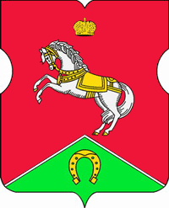

СОВЕТ ДЕПУТАТОВ
муниципального округа
КОНЬКОВО

РЕШЕНИЕ
27.09.2022 1/2
_________________№___________________

Об избрании заместителя председателя Совета депутатов муниципального округа Коньково

В соответствии со статьей 16 Устава внутригородского муниципального образования – муниципального округа Коньково

Советом депутатов принято решение:

- Избрать заместителем председателя Совета депутатов муниципального округа Коньково Биткову Светлану Николаевну.
2. Опубликовать настоящее решение в газете «Муниципальный вестник Коньково», разместить на официальном сайте муниципального округа Коньково в информационно-телекоммуникационной сети «Интернет».

Председательствующий на заседании
Совета депутатов муниципального округа
Коньково Биткова С.Н.

